УТВЕРЖДАЮ:
Заведующий МАДОУ № 35
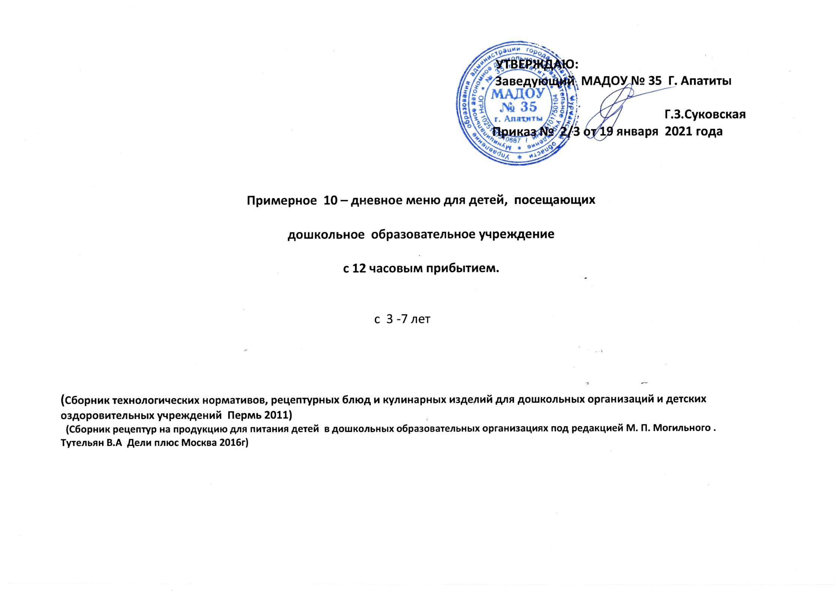
г. Апатиты
Дзержинского,21 (1 корпус)
Г.З.Суковская
Приказ № 2\3 от 19.01.2021 год

Примерное 10 – дневное меню для детей, посещающих

дошкольное образовательное учреждение

с 12 часовым прибытием.

с 3- 7 лет
1 корпус

(Сборник технологических нормативов, рецептурных блюд и кулинарных изделий для дошкольных организаций и детских оздоровительных учреждений Пермь 2011)
(Сборник рецептур на продукцию для питания детей в дошкольных образовательных организациях под редакцией М. П. Могильного .
Тутельян В.А Дели плюс Москва 2016г)

7 день (вторник)

№  Т.К. | Наименование блюда | Выход | Наименование продуктов | Вес в граммах брутто | Вес в  граммах  нетто | Б | Ж | У | К | В1 | В2 | С | Са | Fе
188 | Завтрак  Омлет натуральный | 200 | Яйцо  Масло слив.  Молоко | 2 шт  3  150 | 80  3  150 | 10.5 | 6.39 | 14.8 | 99.9 | 0,08 | 0,13 | 0,28 | 117,04 | 0,72
387 | Какао с молоком  (1 вар) | 200 | Какао пор.  Сахар  Молоко  Вода | 0.2  15  130  70 | 0,2  15  130  70 | 2.6 | 0.44 | 20.9 | 100.0 | 0,02 | 0,05 | 0,48 | 88,0 | 0,38
493 | Бутерброд с сыром (1 вар) | 60 | Масло слив.  Хлеб  Сыр | 6  38  18 | 6  38  16 | 3.1 | 5.17 | 22.2 | 150.8 | 0,0,3 | 0,02 | 0,00 | 6,4 | 0,26
 | Итого завтрак: | 460 |  |  |  | 16.2 | 12.0 | 57.9 | 350.7 | 0,13 | 0,2 | 0,76 | 211,44 | 1,36
90 | 2-й завтрак  Фрукты | 100 | Фрукты | 100 | 100 | 0,5 | 0,1 | 10,1 | 46,0 | 0,01 | 0,01 | 2,0 | 7,0 | 0.2
65 | Обед  Свекольник. | 200 | Бульон мясной  Свекла  Картофель  Морковь  Лук реп.  Томат паста  Сахар  Масло рас.  Сметана | 150  80  80  20  20  5  2  5  10 | 150  70  70  18  18  5  2  5  10 | 1.65 | 4.22 | 11.2 | 88.55 | 0,06 | 0.03 | 2,73 | 17,35 | 0,73
242 | Бефстроганов из отварной говядины | 80 | Мясо говядина  Морковь  Лук реп.  Мука пшен.  Масло слив.  Сметана | 80  18  18  5  5  10 | 73  15  15  5  5  10 | 11.56 | 9.13 | 25.2 | 202.7 | 0.35 | 0.05 | 0.07 | 10.36 | 1.23
297 | Каша гречневая рассыпчатая | 140 | Крупа гречн.  Масло слив. | 46  4 | 46  6 | 1.69 | 7.15 | 12.7 | 153.8 | 0.08 | 0.04 | 3.97 | 24.36 | 0.72
 | Огурец соленый | 50 | Огурец соленый | 70 | 50 | 0.24 | - | 0.44 | 2.8 | 0.01 | 0.03 | 0.05 | - | 0.07
403 | Компот из плодов сушеных | 200 | Плоды суш.  Сахар | 15  12 | 15  12 | 0.32 | 0.2 | 21.8 | 90.5 | 0,01 | 0,00 | 0,21 | 6,34 | 5,37
 | Хлеб ржаной | 50 | Хлеб ржаной | 50 | 50 | 3.3 | 0.6 | 17.1 | 90.0 | 0,08 | 0,09 | - | 14,0 | 1,56
 | Итого обед: | 720 |  |  |  | 18.76 | 21.3 | 88.48 | 628.4 | 0.55 | 0.21 | 8.76 | 85.25 | 9.31
406  58 | Полдник  Простокваша  Гренка  Итого полдник: | 200  50  250 | Простокваша  Батон | 200  50 | 200  50 | 5.46  3.15  4.45 | 5.81  0.99  3.87 | 9.8  8.91  24.3 | 109.6  135.4  235.1 | 0,03  0,04  0,1 | 0,150  0,05  0,22 | 0,7  -  10,7 | 120  7,8  143,8 | 0,1  0,48  2,78
93 | Ужин  Овощи в молочном соусе  (1 вариант) | 220 | Картофель  Капуста св.  Морковь  Лук реп.  Зел.гор.  Масло слив.  Молоко | 120  100  40  18  20  4  40 | 110  90  30  15  15  4  40 | 6.95 | 0.04 | 32.5 | 205.6 | 0.1 | 0.05 | 13.0 | 45.3 | 0.96
385 | Чай с молоком | 200 | Чай- заварка  Сахар  Молоко | 0.5  15  120 | 0.5  15  120 | 0.00 | 0.00 | 15.2 | 61.0 | 0,00 | 0,00 | 0,00 | 1,42 | 0,54
429 | Булочка «Домашняя» | 80 | Мука пшеничная  Сахар  Масло раст.  Дрожжи  Вода | 70  10  6  0.13  60 | 70  10  6  0.13  60 | 6.45 | 6.16 | 15.5 | 182.2 | 0,06 | 0,02 | 0,00 | 8,42 | 0,83
 | Итого ужин: | 500 |  |  |  | 13.4 | 15.2 | 63.2 | 448.8 | 0.07 | 0.07 | 13.0 | 55.14 | 2.33
 | Итого за день: |  |  |  |  | 53.6 | 60.99 | 252.8 | 1795.5 | 0.95 | 0.85 | 51.7 | 615.0 | 60.8

